电磁学实验报告
姓名：林晖鹏 学院：网络空间安全学院
学号：2312966组别：J 编号：8
实验日期：2024-3-26 周二上午

实验题目：
直流双臂电桥
- 实验原理: (推导测量公式并简述)
如图1
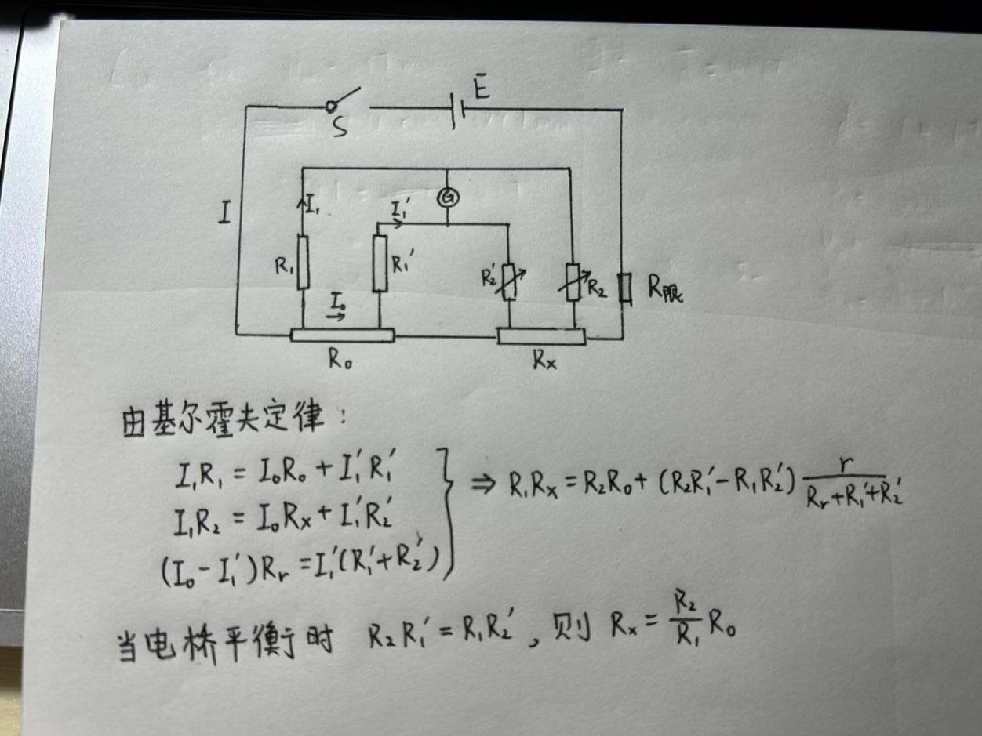
图 1

请简述下列问题:

1.直流双臂电桥适用范围: 小于1Ω

2.四端法： 测量阻值较小的电阻时，将接于电流测量回路中成为电流头的两端与测量回路中成为电压头的两端各自分开，做成“四段结构”，以减小接线电阻和接触电阻带来的误差的测量电阻的方法。
3.推导测量公式;
由基尔霍夫定律：
I1R1=I0R0+I1′R1′
I1R2=I0Rx+I1′R2′
(I0-I1′)Rx=I1′(R1′+R2′)
由上面方程组可得：R1Rx=R2R0+(R2R1′-R1R2′)r/(Rr+R1′+R2′)①
电桥平衡可保证R2R1′-R1R2′=0
①式可简化为Rx=$\frac{R2}{R1}$R0
4.画出实验电路图： 如图 1。
5.双臂电桥灵敏度： S=$\frac{∆I}{(∆R2/R2)}$

- 主要仅器用具:
仪器品牌和型号
电源：DF1709SB
电流检测仪器：FB3082
标准低阻Ro:阻值0.001Ω ,准确度等级：0.05
固定电阳R1=R1'阻值1000Ω，准确度等级：0.1
电阻箱：型号FBZX21 级别0.1

- 数据处理
- 样品长度（两个电压接头之间）
注：直尺单次测量B类不确定度：u_{bx}=Δ/3（Δ=0.5mm）
L=L_{测}±u_{bx}
样品 | 测量值（cm） | 长度L（mm）
铜 | 42.00-4.09=39.91 | 379.10±0.17
铁 | 41.07-4.07=37.00 | 370.00±0.17
铝 | 41.95-4.09=37.86 | 378.60±0.17

- 样品直径测量
螺旋测微器零点读数：-0.010mm

直径  ÷  样品 | d1(mm) | d2(mm) | d3(mm) | d4(mm) | d5(mm) | d平均值（mm）
铜 | 4.970 | 4.965 | 4.982 | 4.960 | 4.958 | 4.967
铁 | 4.990 | 4.981 | 4.980 | 4.990 | 4.982 | 4.985
铝 | 5.000 | 4.997 | 4.965 | 4.969 | 4.940 | 4.974

注：A类不确定度 $u_{ax}=t_{（0.683，k）}s_{x}$ ，$s_{x}={\left[\sum_{1}^{n}{{\left(x_{\begin{aligned}i \\ \end{aligned}}−x\right)}^{2}/n\left(n−1\right)}\right]}^{1/2}$
B类不确定度螺旋测微器分辨率εx=0.001mm，多次测量的B类标准不确定度为u_{bx}=εx/$\sqrt{3}$
ux=$\sqrt{{u_{ax}}^{2}+{ubx}^{2}}$

铜：d=（4.967±0.052）mm
铁：d=（4.985±0.026）mm
铝：d=（4.974±0.013）mm

- 调节电桥平衡
电桥状态 | R2(=R2′)(Ω) | Rx(Ω) | $∆R2(=∆R2′)$(Ω) | $∆I$(nA) | S
铜 | 327.0 | 3.27*${10}^{−4}$ | 20.0 | 2.4 | 37.604
铁 | 13600 | 1.36*${10}^{−2}$ | 1000 | 9.6 | 130.56
铝 | 786.0 | 7.86*${10}^{−4}$ | 60 | 5.6 | 73.36

Rx的总相对不确定度为
$$ρx=\sqrt{{(1+k)}^{2}({ρ2}^{2}+{ρ1}^{2})+k^{2}(({ρ2′}^{2}+{ρ1′}^{2})+{ρ0}^{2}+{(1/S)}^{2}}$$
其中$ρ2$=$ρ$1=$ρ2$'=$ρ$1'=0.1%, $ρ0$=0.05%,k=0.1
铜Cu:$ρx=\sqrt{{(1+0.1)}^{2}({0.1\%}^{2}+{0.1\%}^{2})+{0.1}^{2}(({0.1\%}^{2}+{0.1\%}^{2})+{0.05\%}^{2}+{(1/37.604)}^{2}}$=2.66*${10}^{−3}$
Rx=(3.240±0.0087)*${10}^{−4}$Ω

铝Al:$ρx=\sqrt{{(1+0.1)}^{2}({0.1\%}^{2}+{0.1\%}^{2})+{0.1}^{2}(({0.1\%}^{2}+{0.1\%}^{2})+{0.1\%}^{2}+{(0.1/73.36)}^{2}}$=1.37*${10}^{−2}$
Rx=(7.860±0.108)${10}^{−4}$Ω

铁Fe:$ρx=\sqrt{{(1+0.1)}^{2}({0.1\%}^{2}+{0.1\%}^{2})+{0.1}^{2}(({0.1\%}^{2}+{0.1\%}^{2})+{0.1\%}^{2}+{(0.1/188.86)}^{2}}$=7.83*${10}^{−3}$
Rx=(1.360±0.011)*${10}^{−2}$Ω

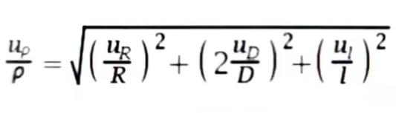
- 电阻率（电阻=电阻率*长度/横截面积）
电阻率的不确定度

$ρ_{Rx}=πR_{x}d^{2}/4L$

铜：
$ρ=π×\left(3.24×{10}^{−4}\right)×{0.004967}^{2}/4×0.3791=1.65×{10}^{−8}$
$u_{ρ}=ρ×\sqrt{{\left({8.7×{10}^{−7}}/{3.24×{10}^{−4}}\right)}^{2}+{\left({2×0.052}/{4.967}\right)}^{2}+{\left({0.17}/{379.1}\right)}^{2}}=3.48×{10}^{−10}$
电阻率=（1.65±0.0348）×10⁻⁸Ωm

铝：
$ρ=π×\left(7.86×{10}^{−4}\right)×{0.004974}^{2}/4×0.3786=4.03×{10}^{−8}$
$u_{ρ}=ρ×\sqrt{{\left({1.08×{10}^{−5}}/{7，860×{10}^{−4}}\right)}^{2}+{\left({2×0.013}/{4.974}\right)}^{2}+{\left({0.17}/{378.6}\right)}^{2}}=1.8×{10}^{−9}$
电阻率=（4.03±0.18）×10⁻⁸Ωm

铁：
$ρ=π×\left(1.36×{10}^{−2}\right)×{0.004985}^{2}/4×0.3700=7.2×{10}^{−7}$
$u_{ρ}=ρ×\sqrt{{\left({8.7×{10}^{−7}}/{1.1×{10}^{−4}}\right)}^{2}+{\left({2×0.026}/{4.985}\right)}^{2}+{\left({0.17}/{370.0}\right)}^{2}}=7.5×{10}^{−9}$
电阻率=（7.200±0.075）×10⁻⁷Ωm

- 思考题
实验分析：实验不算成功，铝的电阻率和实际电阻率相差过大，其他的则差不多，一方面可能存在操作问题，另一方面和温度影响电阻率、金属棒含有杂质氧化、导线电阻导致误差等因素有关，应该多次取不同长度的位置多次测量电阻，让结果更加精准。

思考题：
答：应该选择BC之间的电阻，$R=ρ\frac{L}{S}$，适用于均匀的柱状电阻，若选择不当，两端的部分L/S的值偏小，导致结果电阻率偏小

